Unit 2 Lesson 16: Comparemos y ordenemos fracciones

WU Conversación numérica: Múltiplos de 6 y 12 (Warm up)

Student Task Statement
Encuentra mentalmente el valor de cada expresión.
- $5×6$
- $5×12$
- $6×12$
- $11×12$

1 Juguemos a comparar fracciones

Student Task Statement
Cómo jugar “Comparemos fracciones” (2 jugadores):
- Repartan las tarjetas entre los jugadores.
- Cada jugador voltea una tarjeta.
- Comparen las fracciones. El jugador que tenga la fracción mayor se queda con las dos tarjetas.
- Si las fracciones son equivalentes, cada jugador voltea otra tarjeta. El jugador que tenga la fracción mayor se queda con las cuatro tarjetas.
- Jueguen hasta que un jugador se quede sin tarjetas. Gana el jugador que tenga más tarjetas al final del juego.
tarjetas de fracciones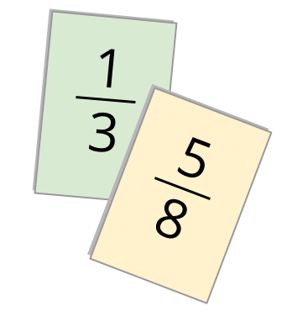
Cómo jugar “Comparemos fracciones” (3 o 4 jugadores):
- El jugador que tenga la fracción mayor gana la ronda.
- Si 2 o más jugadores tienen la fracción mayor, esos jugadores voltean otra tarjeta. El jugador con la fracción mayor se queda con todas las tarjetas.
Anota aquí las fracciones que te parecieron difíciles de comparar.
_________ y _________
_________ y _________
_________ y _________
_________ y _________

2 Ordenemos fracciones

Student Task Statement
Ordena cada grupo de fracciones de menor a mayor. Prepárate para explicar tu razonamiento.
- $\frac{3}{12} \frac{2}{4} \frac{2}{3} \frac{1}{8}$
- $\frac{8}{5} \frac{5}{6} \frac{11}{12} \frac{11}{10}$
- $\frac{21}{20} \frac{9}{10} \frac{6}{5} \frac{101}{100}$
- $\frac{5}{8} \frac{2}{5} \frac{3}{7} \frac{3}{6}$
© CC BY 2021 Illustrative Mathematics®

